
Nízkoenergetické a pasivní domy
... vize budoucnosti nebo nezbytný standard dneška?

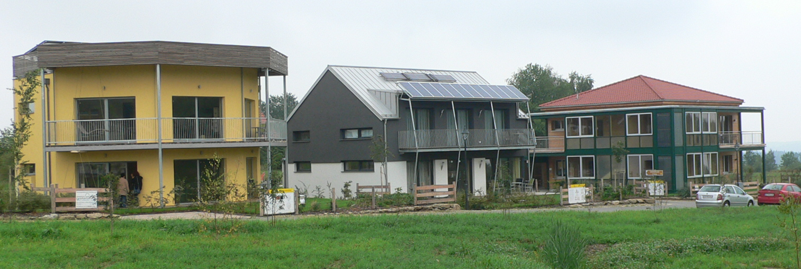

Nízká spotřeba energie na topení neznamená nízké náklady na provoz. Jak se vyhnout nejčastějším chybám a na co si dát pozor...

Plzeň, středa 14. 5. 2008, od 19 hodin
Divadélko JoNáš, Kopeckého sady 13

Radnice, čtvrtek 22. 5. 2008, od 17 hodin
Environmentální informační centrum Radnice Na Potocích

Spálené Poříčí, čtvrtek 29. 5. 2008, od 18 hodin
Zámek Spálené Poříčí

Domažlice, čtvrtek 5. 6. 2008, od 18 hodin
Gymnázium J. Š. Baara, Pivovarská 323

Stavebníci, kteří si chtějí postavit dům s nízkými náklady na energie, jsou projektanty obvykle odmítáni s odkazem na to, že „podle normy to stačí“ a stavebními firmami okrádáni, protože neexistuje dostatečně rozvinutý trh.
Na semináři se stavebníci dozvědí vše o návrhu, stavbě a užívání nízkoenergetických a energeticky soběstačných domů. Každý účastník dostane zdarma CD se softwarem Hestia, kterým se dají modelovat energetické úspory v konkrétním domě, včetně ekonomiky.

Akce je součástí projektu ENVIC

EkoWATT  středisko pro obnovitelné zdroje a úspory energie  Bedřicha Smetany 19, 370 01 České Budějovice  www.ekowatt.cz, www.energetika.cz.  ekowatt@cmail.cz, tel.+fax: 38 38 39 924 | ENVIC,  síť informačních center v oblasti životního prostředí  Prešovská 8, 301 00 Plzeň  Tel.: 377 220 323, www.envic.cz

